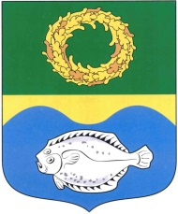

ОКРУЖНОЙ СОВЕТ ДЕПУТАТОВ

МУНИЦИПАЛЬНОГО ОБРАЗОВАНИЯ

«ЗЕЛЕНОГРАДСКИЙ МУНИЦИПАЛЬНЫЙ ОКРУГ

КАЛИНИНГРАДСКОЙ ОБЛАСТИ»

РЕШЕНИЕ

от 22 сентября 2023 г. № 310
Зеленоградск

О награждении медалью
«За заслуги перед Зеленоградским муниципальным округом»

В соответствии с Положением о награждении медалью «За заслуги перед Зеленоградским муниципальным округом», утвержденным решением окружного Совета депутатов Зеленоградского муниципального округа от 28.02.2022 № 170, окружной Совет депутатов Зеленоградского муниципального округа

РЕШИЛ:

за эффективную деятельность по воспитанию и образованию, высокое профессиональное мастерство и многолетний добросовестный труд наградить медалью «За заслуги перед Зеленоградским муниципальным округом» Фомину Валентину Анатольевну.

Глава
Зеленоградского муниципального округа Р.М. Килинскене

